Online Energy Utility Platform

**Assignment II**

Student: Pașc Răzvan-Mihai

Teacher: Mirela Prața

Group: 30642

**1. Schema bazei de date**

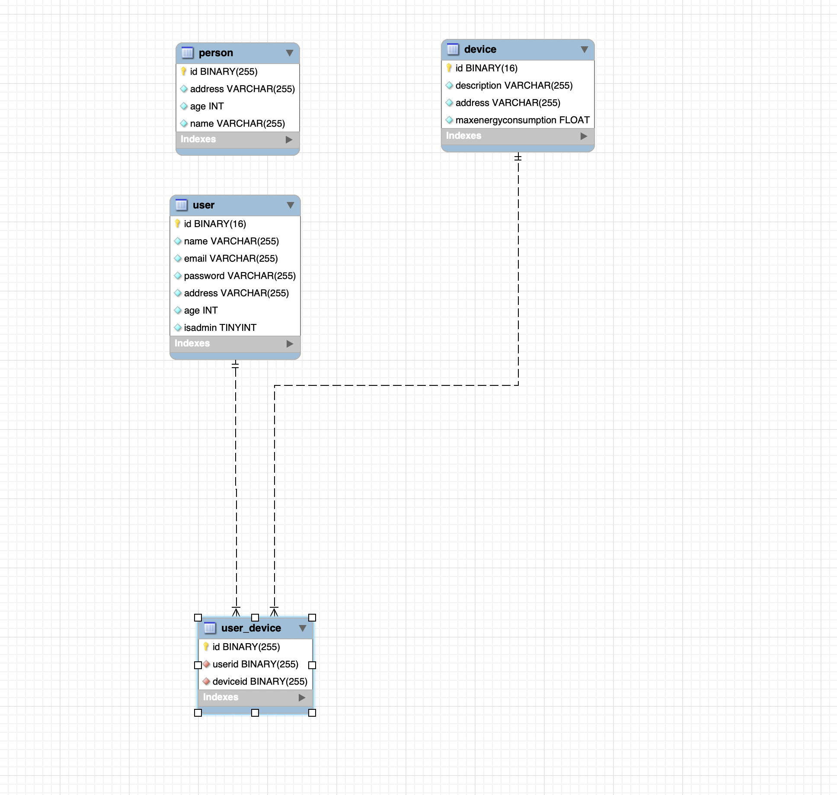

**2. Arhitectura conceptuala**

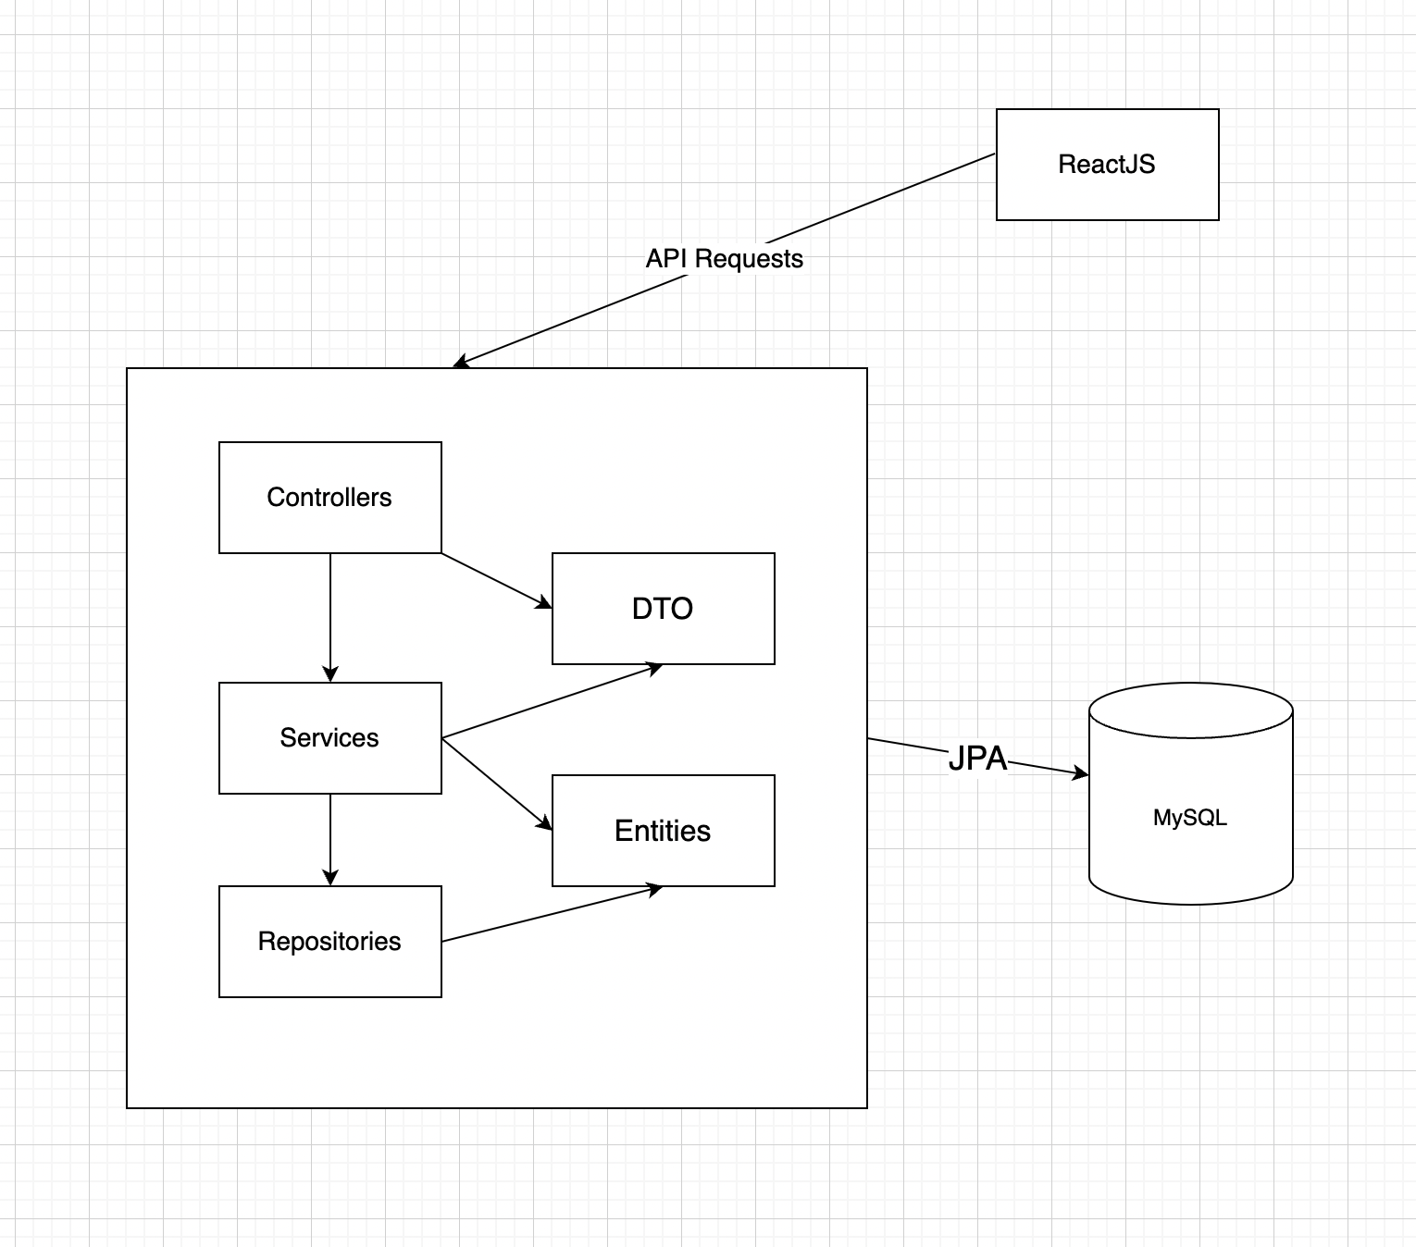

**3. Diagrama de clase UML**

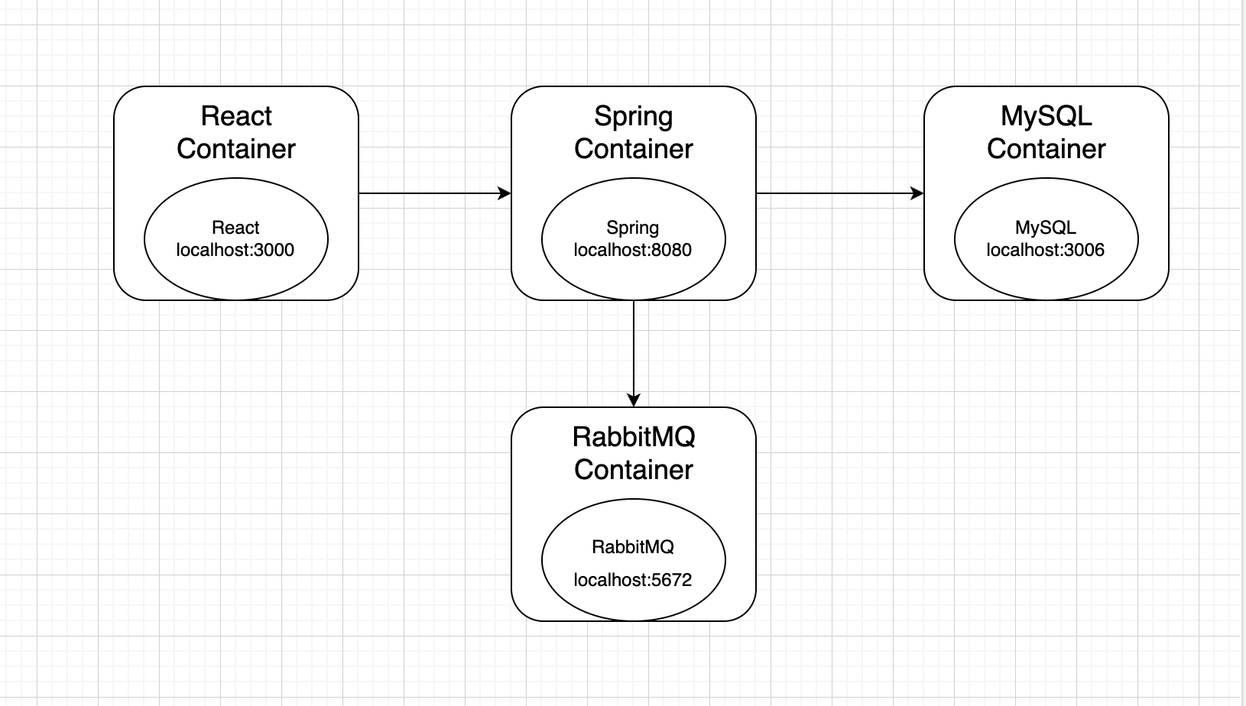

**4 .Rezultate**

In cadrul acestui assignment, avem de fapt doua proiecte, unul fiind Producerul, si altul Consumerul. Producerul este folosit pentru a trimite date in coada din RabbitMQ, pe cand Consumerul are scopul de a ‘asculta’ coada respectiva, adica de a verifica daca se introduc date noi. In cazul in care s-au introdus date noi, preluam datele din coada, cu un delay de 5s pana cand se goleste coada.

**5. Concluzii și dezvoltări ulterioare**

In concluzie, partea a doua a proiectului mi s-a parut foarte interesanta deoarece am lucrat pentru prima data cu RabbitMQ si cu conceptele de Producer si Consumer.

Proiectul are loc de imbunatatire deoarece nu am reusit sa integrez partea aceasta cu primul assignment. De asemenea, mai este loc de imbunatatire prin introducerea Web Socket-urilor astfel incat sa afisam niste ‘push notifications’ utilizatorrilor. Mai este loc de imbunatatire pe partea de front-end pentru a oferi o experienta mai placuta utilizatorilor platformei.

**6. Bibliografie**

<https://spring.io/projects/spring-boot>

<https://spring.io/projects/spring-restdocs>

<https://spring.io/projects/spring-data-jpa>

<https://www.javatpoint.com/mysql-tutorial>

<https://reactjs.org/tutorial/tutorial.html>

<https://www.w3schools.com/REACT/DEFAULT.ASP>

<https://contactmentor.com/login-form-react-js-code/>